Bao buns met kimchi en crispy spek
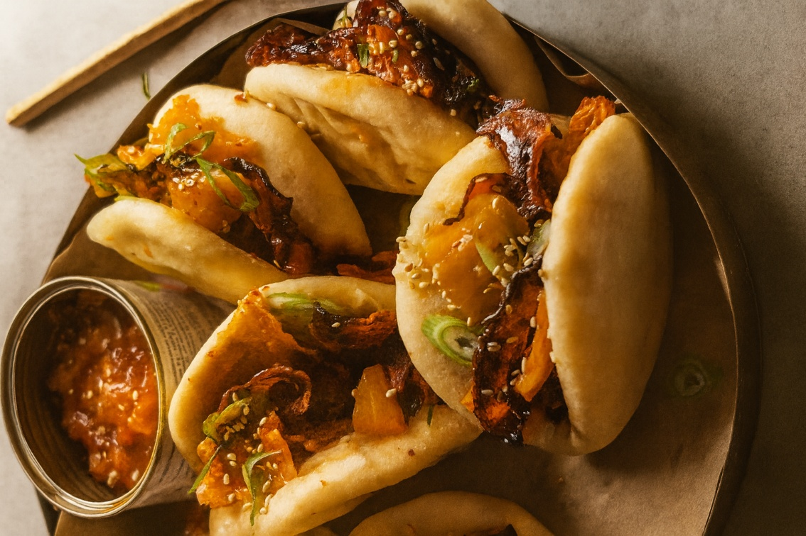

Ingrediënten voor 4 personen:
- 8 plakjes bacon of ontbijtspek 2 el ketjap manis
- 4 bao buns (evt. diepvries) 2 bosuitjes, fijngesneden
- 2 el mayonaise 150 g kimchi
- 1 tl sesamzaadjes

Bereidingswijze:
- Bak de plakjes spek knapperig uit in pan of oven. Bestrijk het spek met de ketjap en bak het nog ff tot het sticky is.
- Stoom de bao buns ca. 10 minuten in oven. Snijd de bosuitjes in dunne ringen.
- Vouw de bao buns een beetje open en bestrijk met de mayonaise. Verdeel er de kimchi en de crispy bacon over en maak af met de fijngesneden bosuitjes en sesamzaadjes.

